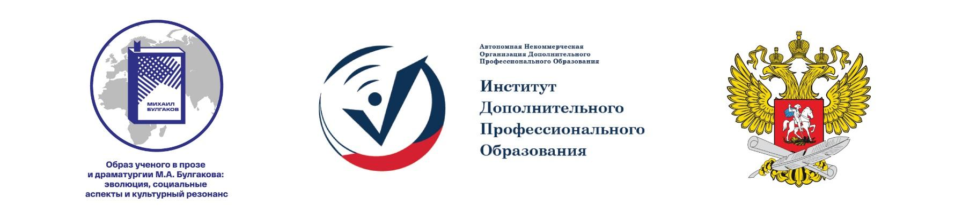

Регистрационная форма
слушателя краткосрочных дистанционных курсов повышения квалификации для учителей и преподавателей русского языка и литературы, в том числе для учителей и преподавателей русского языка как иностранного

Фамилия
Имя
Отчество
Электронная почта
Страна
Город
Место работы
Образование | □ высшее  □средне-специальное

